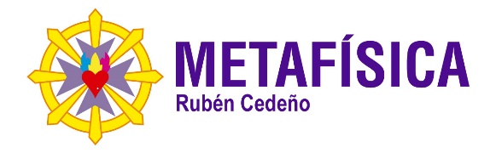
XLI CONGRESO INTERNACIONAL DE METAFÍSICA
En el XLI Congreso Internacional de Metafísica a celebrarse en el Hotel NH de la Ciudad de Buenos Aires entre los días 28 y 31 de diciembre de 2022, desde las 10:00 hasta las 18:00, el barón Rubén Cedeño disertará acerca de la vida del pintor manierista veneciano Paolo Veronese, conocido como Pablo el Veneciano. Analizará el significado oculto de alguna de sus obras y sus Enseñanzas Espirituales, compartirá sus impresiones sobre el Château de la Liberté en Marsella y, además de esto, profundizará en las instrucciones que, sobre el Amor Divino, ofrecen diversos Maestros de Sabiduría tanto orientales como occidentales. El ingreso a nuestro evento es libre y los costos se sufragarán por medio de la colaboración voluntaria de los asistentes. Los esperamos.
INFORMES
lametafisica@hotmail.com
WhatsApp: +54911 6966 6202
www.lametafisica.com
www.metafisicasedecentral.com

